豆包 PPT 生成主资料
数据库系统课程设计答辩：基于 PostgreSQL 的数字图像集成管理系统

一、直接粘贴给豆包的总提示词
请严格参考老师要求和我同步上传的资料，为《基于 PostgreSQL 的数字图像集成管理系统》生成数据库系统课程设计答辩 PPT。
我已上传 3 个文件：
1. `01_豆包PPT生成主资料.docx`：PPT 的核心生成说明、评分导向、真实性边界、页面方案和演示路线。
2. `02_课程报告正文参考.docx`：课程报告正文，用于补全数据库设计、系统实现和测试说明，不要照搬成长段落。
3. `03_视觉素材图集.docx`：真实界面截图和数据库图表，请优先把这些图用于页面视觉。
请生成 16:9 横版 PPT，适合 15 分钟数据库系统课程设计答辩，建议 12 到 14 页。PPT 必须图像优先、少字、专业，不要做成普通软件介绍，也不要做廉价科技风、黑客风、花哨渐变或满屏卡片模板。视觉基调应明亮、克制、学术，建议用深墨色标题、青绿色数据库强调色和少量橙色交互强调色。
评分主线必须非常明确：数据库设计 30 分、功能设计 20 分、后台程序设计 15 分、界面设计 15 分、报告表述水平 10 分、PPT 表达能力 10 分。请把“数据库含金量”作为主线，突出 PostgreSQL 表结构、ER 关系、索引、视图、触发器、存储过程、递归 CTE、事务、连接池和安全查询，不要只讲图片查看功能。
必须体现的真实事实：
系统是 JavaFX + PostgreSQL 桌面端数字图像管理系统。数据库包含 13 张表、19 个索引、4 个视图、4 个函数、5 个触发器、5 个存储过程。核心关系包括 directories 自引用目录树、images 主表、tag_categories/tags/image_tags 多对多标签体系、ai_analysis_results 一对一 AI 结果、image_versions 一对多版本历史、operation_logs 审计日志。真实功能包括完整磁盘目录树懒加载、缩略图和元数据入库、bytea 缩略图、AI 标签、关键词搜索、NL2SQL 搜索、版本历史、幻灯片音乐、数据库初始化向导、离线降级、HikariCP、PreparedStatement 和事务回滚。
真实性边界：
WebDAV/云端同步、全网全盘搜索、语音搜索、SQLite 多数据库底层切换只能作为后续扩展，不要写成已完成主流程。AI 功能需要用户自行配置 OpenAI-compatible endpoint 和密钥。NL2SQL 只允许走只读视图 `v_image_search`，拦截非 SELECT 语句，并带超时和行数限制。
页面建议：
1. 封面：项目题目、第 07 组、成员与课程答辩。
2. 系统定位：这不是普通图片查看器，而是以 PostgreSQL 为核心的数据管理应用。
3. 数据库 ER 模型：放大展示 ER 图和核心关系。
4. 数据库对象全景：13 表、19 索引、4 视图、4 函数、5 触发器、5 存储过程、递归 CTE。
5. 后台基座：HikariCP、PreparedStatement、事务、初始化向导、离线降级。
6. AI 标签与 NL2SQL 安全链路：结果落库、只读视图、安全拦截。
7. 核心界面：目录树懒加载、缩略图、元数据。
8. 版本历史与操作审计：image_versions、operation_logs、恢复版本。
9. 幻灯片与图片编辑：体现 UI 和功能完整性。
10. 工程交付：JAR、Windows portable exe、源码包、验证日志。
11. 现场演示路线：先启动/初始化，再扫描目录，再搜索，再版本恢复，最后幻灯片。
12. 总结与扩展：已完成能力、数据库课程价值、后续扩展边界。
请直接生成 PPT，可包含简洁演讲者备注。不要把报告长段落照搬到页面上，每页只保留最关键的结论和图。

二、Gemini 生成的页面策划原文
这是一份为您精心准备的“豆包 PPT 生成交付包”。您可以直接复制以下内容，配合您手头的资料发给豆包，引导其生成极其专业且完全贴合您真实项目的答辩 PPT。

给豆包的 PPT 生成交付包（请从下方开始复制）

一、 给豆包的总提示词
请严格参考老师要求和我同步上传的资料，为《基于 PostgreSQL 的数字图像集成管理系统》生成数据库系统课程设计答辩 PPT。
【你的角色与任务】
你是一位具备顶级学术审美和数据库底层研发经验的资深架构师。请帮我策划并生成一份 15 分钟的课程设计答辩 PPT 文案及排版建议。
【核心评分导向（极其重要）】
老师的评分依据为：数据库设计 30分、功能设计 20分、后台程序设计 15分、界面设计 15分、报告表述水平 10分、PPT 表达能力 10分。
绝对指令：不要把这套 PPT 做成普通的“看图软件竞品介绍”。必须把“数据库含金量”作为唯一主线！要向评委证明，这是一个以 PostgreSQL 为核心驱动的桌面级数据库管理应用，所有功能最终都落脚在对表、视图、存储过程和事务的安全操作上。
【真实性与边界限制（不可越界）】
- 1. **系统定位**：基于 JavaFX + PostgreSQL 的桌面端单机数字图像管理系统。
- 2. **底层事实（必须体现在 PPT 中）**：包含 13 张表、19 个索引、4 个视图、4 个函数、5 个触发器、5 个存储过程以及递归 CTE 语法。核心数据全落库（缩略图 bytea、元数据、操作日志）。
- 3. **技术亮点**：HikariCP 连接池、PreparedStatement 防注入、显式事务回滚控制。运行交付提供 JAR、Windows portable exe 和验证日志。
- 4. **AI 与自然语言搜索（NL2SQL）真相**：结果必须先落库；NL2SQL 查询严格限制走只读视图 `v_image_search`；拦截一切非 SELECT 语句；带超时限制与返回行数限制；AI 服务需用户自行配置 OpenAI-compatible 端点及密钥，且支持离线 fallback 降级。
- 5. **未实现/仅为展望的功能（切勿吹嘘为已实现）**：WebDAV/云端同步、全网全盘搜索、语音搜索、SQLite 多数据库底层切换，以上均为**未来扩展展望**。
【视觉排版要求】
- **少字、图像优先**：多用我提供的真实界面截图和生成的 ER 图/架构图。
- **克制且专业**：采用明亮、干净、学术感的排版（如深墨色标题、青绿色/橙色强调色、浅灰卡片）。绝不要“廉价科技风”、“黑客风”或带有浓重 AI 生成味的浮夸排版，拒绝大段文字堆砌。

二、 需向豆包上传的资料清单（请按此分类喂给豆包）
- 1. **核心指导与标准**：
- `2026数据库课程设计任务书.doc`、`数据库课程设计报告模板.doc`、`关于课程设计，群聊中的重要问题答疑.txt`、`txt中提到的打分依据.png`
- 2. **底层实现铁证**：
- `schema.sql`（数据库灵魂，务必让豆包读取里面的表与触发器）
- `README.md`
- 核心源码：`ImageDaoImpl.java`、`MainController.java`、`SearchService.java` 等
- 3. **视觉证明素材（用于 PPT 占位）**：
- 批次05 与 批次06 中的所有真实界面截图（如`01_主界面_目录树与缩略图.png`、`real_08_数据库连接与初始化向导_760x680.png` 等）
- 包含图 1 至图 6 的系统流程图与 ER 关系图。

三、 PPT 策划方案（大纲结构）
整套 PPT 预计 12-14 页，采用“倒金字塔”加“解剖式”的叙事逻辑：
- **破题（1-2页）**：明确题目、队伍，直击老师最关心的评分点。
- **骨架（3-6页）**：解剖数据库，展示 ER 模型、对象全景（表/视图/过程/触发器），证明工作量和技术深度。
- **经脉（7-8页）**：展示后台逻辑（AI 落库、NL2SQL 安全链路、HikariCP 连接池与事务防线）。
- **皮肉（9-10页）**：通过真实截图展示 UI 层功能（树形懒加载、幻灯片、图片编辑器）。
- **交付与展望（11-12页）**：展示工程化交付物，明确真实性边界与未来演进。

四、 页面文案草稿（直接生成指南）
*（注：以下为具体页面框架，提示豆包在生成排版时直接采用以下文案提炼）*
【封面页】基于 PostgreSQL 的数字图像集成管理系统
- 副标题：2026年数据库系统课程设计答辩
- 团队：第07组（毕振岚、陈厚华、徐阳）
- 视觉：极简纯白底色，居中排版。
【第 2 页】系统定位与破题
- 核心定位：**这不是一款简单的图片查看器**，而是一个以 PostgreSQL 为核心的、将系统目录与图像元数据完全结构化的桌面级数据库应用 (JavaFX + PG)。
- 对齐评分点：数据库设计(30) | 功能与后台(35) | 界面交互(15)
- 视觉：右侧放置 `real_05_首次启动向导` 截图。
【第 3 页】核心关系与 ER 模型（30分核心展示-上）
- 文案：高度范式化的数据模型，彻底解构文件系统。
- `directories`：自引用设计 (parent_id) 支撑无限层级。
- `images`：核心主表，哈希校验去重。
- 标签体系：`tag_categories` / `tags` / `image_tags` (多对多)。
- 历史溯源：`image_versions` (1对多)，`operation_logs` (审计)。
- 视觉：居中放大 `图2_ER关系模式图.png`。
【第 4 页】数据库高级对象全景（30分核心展示-下）
- 数据规模证明：**13** 张物理表 | **19** 个高性能索引
- 视图视角：**4** 个视图（含多表联查与全文检索 `v_image_search`）
- 过程与触发器：
- **5** 个触发器（例如：同步更新父目录容量、级联清理）。
- **5** 个存储过程（实现批量重命名、版本恢复等复杂级联操作）。
- **CTE 应用**：使用递归 CTE 实现完整树形路径回溯。
- 视觉：分块卡片排版，放上 `图4_SQL对象与性能设计.png`。
【第 5 页】后台基座：安全、并发与健壮性
- 事务管理：批量打标、重命名均显式控制事务，失败即 rollback，保证磁盘与 DB 状态绝对一致。
- 连接与防护：接入 HikariCP 连接池；全链路 PreparedStatement 防止 SQL 注入。
- 独立生命周期：内置离线 DB 初始化向导，支持断网环境离线降级。
- 视觉：插入 `图6_后台架构图.png`。
【第 6 页】AI 赋能与 NL2SQL 安全链路
- 机制：用户自带 OpenAI-compatible 密钥；API 响应结果**必须先落库**，再由数据库驱动 UI。
- 搜索防线（NL2SQL 护城河）：
- **隔离视图**：自然语言生成的 SQL 只能查询 `v_image_search` 只读视图。
- **权限拦截**：代码层正则拦截非 SELECT 动作。
- **安全阀门**：超时主动掐断，限制最大返回行数。
- 视觉：右侧插入 `图5_NL2SQL安全链路.png` 和 `05_标签与扩展搜索.png`。
【第 7 页】核心界面：桌面级的流畅体验
- 目录树懒加载：亿级节点无感展开。
- 元数据可视化：缩略图直接读取 PostgreSQL `bytea` 缓存，极速渲染。
- 媒体增强：支持幻灯片播放（可自由调整间隔、挂载背景音乐）。
- 视觉：左侧放置 `01_主界面_目录树与缩略图.png`，右侧放 `02_幻灯片播放.png`。
【第 8 页】高阶功能：版本穿梭与操作审计
- 无损编辑：通过图片编辑器处理后，自动在 `image_versions` 表生成快照（1:N 关系）。
- 支持调用 `sp_restore_version` 存储过程，一键实现物理文件与数据库元数据的时空回退。
- 视觉：大图展示 `real_14_图片编辑器_1250x938.png`。
【第 9 页】工程交付：开箱即用
- 部署方案：提供标准可执行 JAR 包 & Windows Portable (自带 JRE 环境) 绿色免安装版。
- 初始化零门槛：自带可视化 Database Bootstrap 向导，一键建立 `image_manager`、执行内置 `schema.sql`。
- 视觉：展示 `real_08_数据库连接与初始化向导_760x680.png`。
【第 10 页】展望与致谢
- 已知边界与未来演进：
- 扩展预留：系统架构已预留 WebDAV 与云端同步协议口，未来可接入多端。
- 远景展望：全网全盘分布式检索、跨端语音搜索、动态切换 SQLite 嵌入式底层。
- 总结语：用数据定义图像，用架构重塑管理。感谢各位老师的聆听！

五、 视觉设计建议（给豆包的指令）
- **模板基调**：亮色系学术风。背景使用 Off-white（象牙白或非常浅的灰），拒绝大面积深色或高反差渐变黑底。
- **色彩分配**：
- 主标题：Deep Ink（深墨蓝/黑）。
- 强调色：Teal（青绿色，代表数据库的稳重）、Orange（橙色，代表交互与高亮）。
- **版式规则**：遵循“一页一核心图表/截图”。大图请直接铺满半屏，不要加多余的丑陋阴影或 3D 边框。文字必须提炼成短句（Bullet points），禁止大段论述。

六、 15 分钟答辩节奏建议
- 1. **破题与整体架构 (0 - 2 分钟)**：不要念背景，直接亮出“这是一个用JavaFX配合PG的桌面数据库项目”，展示题目、分工和系统架构全貌。
- 2. **重头戏：数据库设计 (2 - 7 分钟)**：这是拿 30 分的关键！对着 ER 图讲解核心表（目录、图片、标签、版本），然后重点晒出你们有 19个索引、视图、触发器和过程。说明你们懂得关系型数据库的高级特性。
- 3. **后台与 AI 安全落地 (7 - 10 分钟)**：讲述业务逻辑。重点突出“安全”，即：你们是怎么用连接池、预编译防止注入的？你们的 NL2SQL 是怎么限制只能查询 `v_image_search` 的？向老师证明这套系统很“稳”。
- 4. **现场演示环节 (10 - 14 分钟)**：切出 PPT 进行真机演示。（演示路线见第七部分）。
- 5. **总结交付与展望 (14 - 15 分钟)**：展示你们的便携版打包能力（直接发给老师运行），并诚实交代 WebDAV、语音搜索是留给未来的扩展，结束答辩。

七、 现场演示路线（Demo Route）
建议在答辩时按以下顺序操作电脑：
- 1. **防爆开场**：双击运行 Windows exe（或启动向导界面），展示向导如何检测并初始化 PostgreSQL 表结构（证明其工程完善度）。
- 2. **加载展示**：选定一个本机目录，展示目录树的丝滑懒加载，以及右侧网格中基于 PostgreSQL `bytea` 渲染的缩略图。
- 3. **版本回退**：打开“图片编辑器”，做一次简单的裁剪或翻转，保存。展示“版本历史”面板，点击恢复，说明这背后是存储过程在做数据状态切换。
- 4. **AI 与 NL2SQL 搜索**：打开搜索界面，输入一句“找一张带猫的图”，展示其调用大模型并转换为 SELECT 语句的安全拦截过程，最后呈现精准的图片结果。
- 5. **华丽收尾**：选中几张图，点击“幻灯片播放”，顺便开启背景音乐，在极具观赏性的视觉中结束演示。

三、推荐优先使用的关键视觉素材
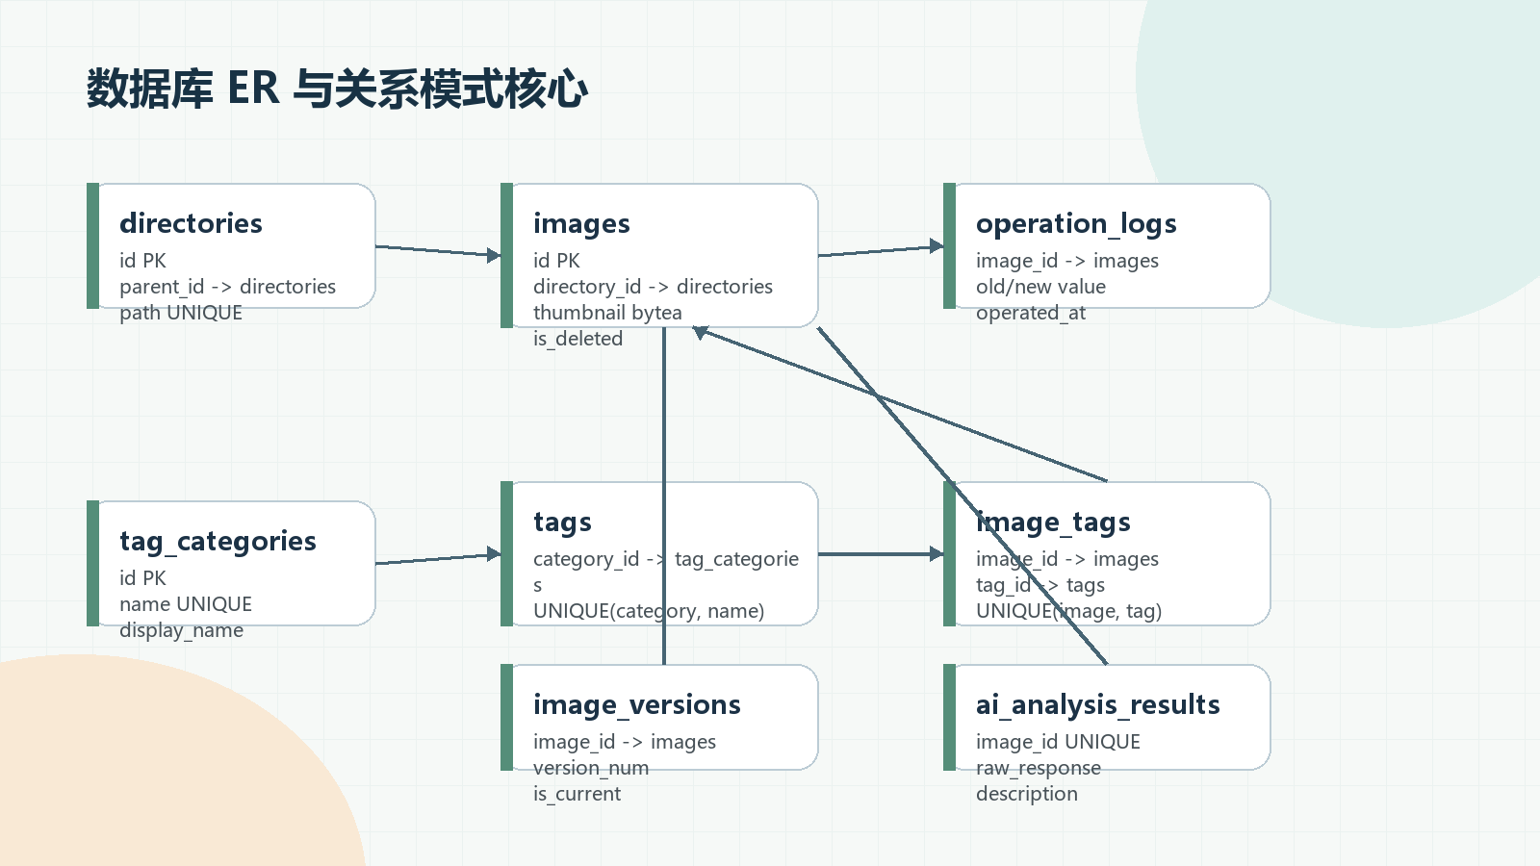
建议 PPT 使用素材：图2_ER关系模式图.png
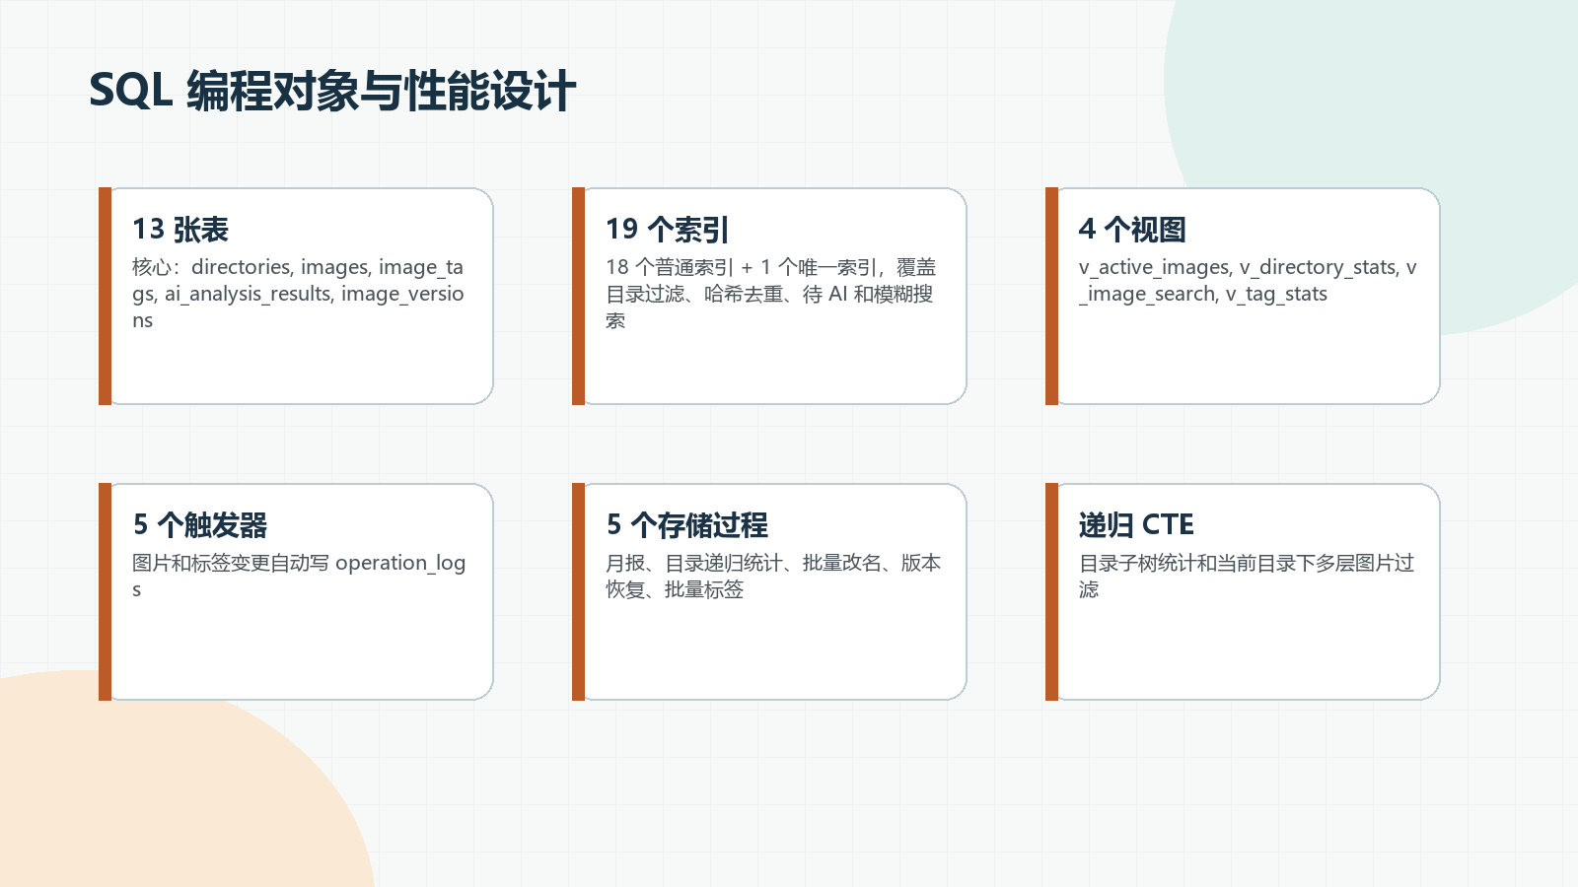
建议 PPT 使用素材：图4_SQL对象与性能设计.png
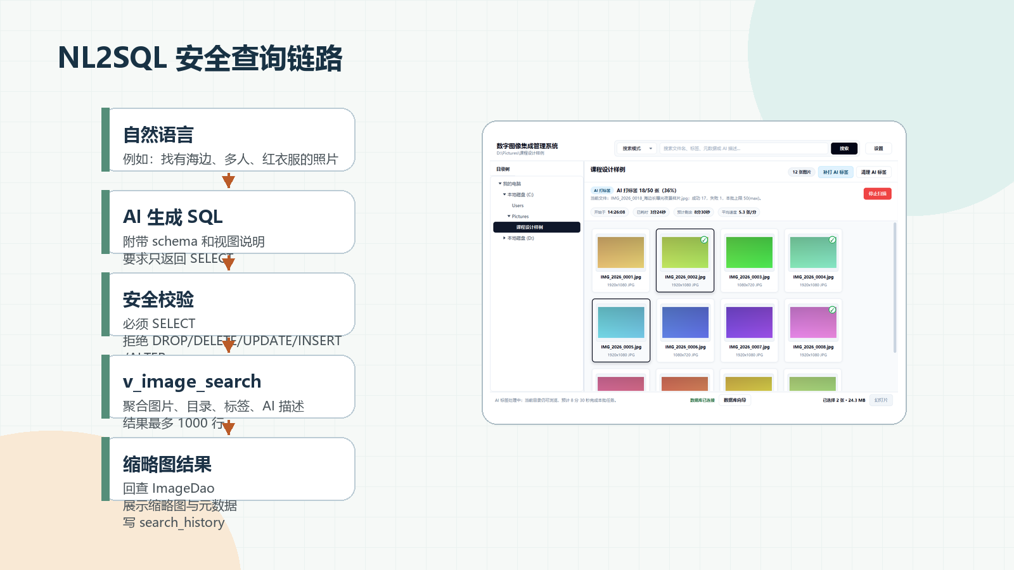
建议 PPT 使用素材：图5_NL2SQL安全链路.png
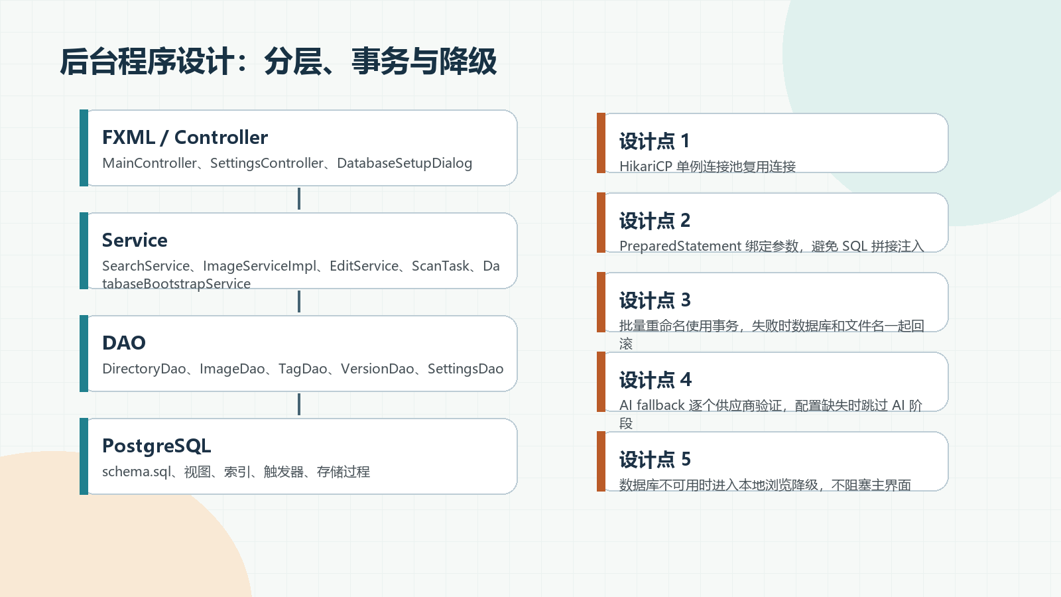
建议 PPT 使用素材：图6_后台架构图.png
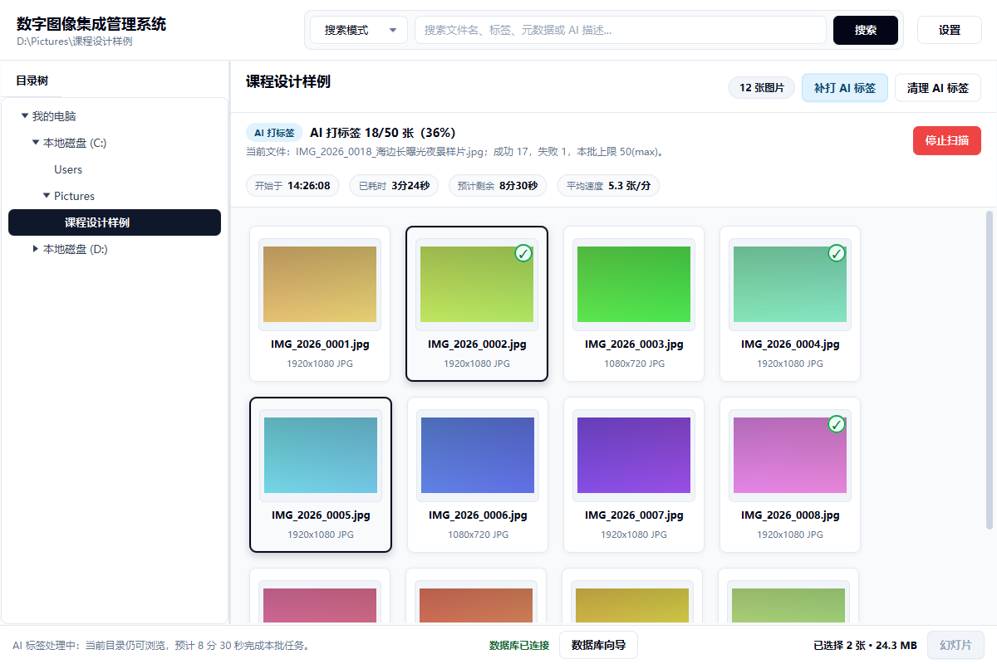
建议 PPT 使用素材：real_02_主界面_1200x800_默认窗口.png
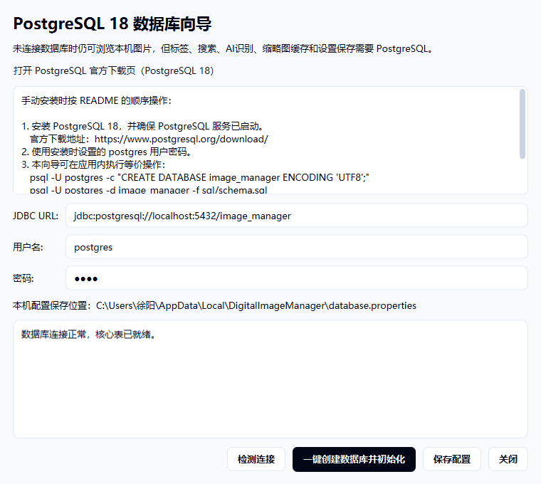
建议 PPT 使用素材：real_08_数据库连接与初始化向导_760x680.png
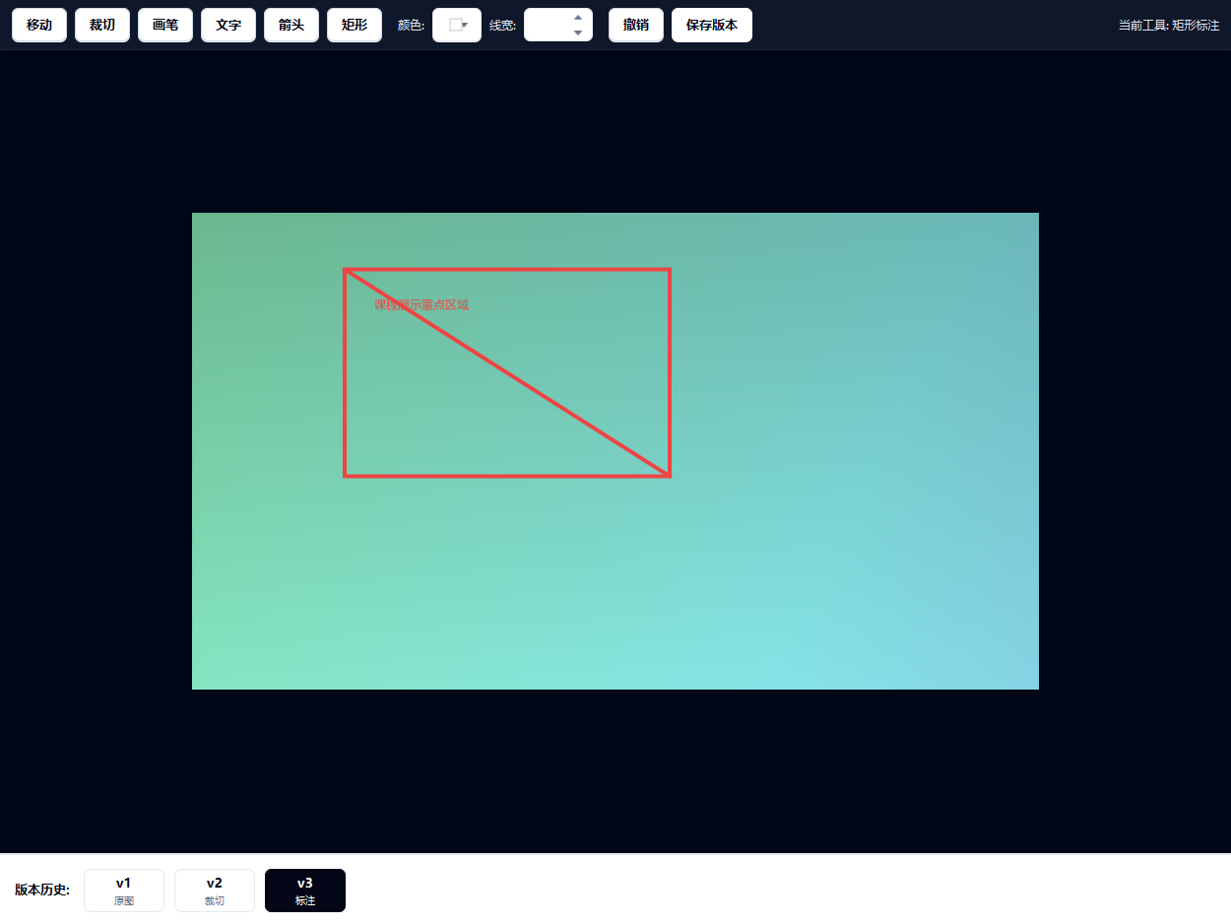
建议 PPT 使用素材：real_14_图片编辑器_1250x938.png

